

学生实习报告

课程编号： B01051
课程名称： 计算机综合课程设计（二）
学 号： 31801137
姓 名： 王哲文
专业班级： 计算机1803
所在学院： 计算机与计算科学学院

报告日期： 2020 年 7 月 14 日
实习时间 | 20 20 －20 21 学年 □ 秋季学期 □ 春季学期 暑期短学期  自 2020年 7 月 1 日 至 2020年 7 月 15 日
实习类型 | - 认识（社会调查）实习  教学（课程、专题、金工）实习  □ 毕业（综合）实习 | 实习地点 | 理四420
实习单位评语：

实习单位（盖章）：

年 月 日
实习指导（带队）教师评语：

实习总评成绩：

教师（签名）：

年 月 日
注：学生的实习总结等文档附在本封面之后

实习总结目录
一、系统模块说明 4
1、登录界面 4
选择用户类别 4
登录注册选择 4
注册功能 4
登录功能 5
2、用户界面 5
初始功能 5
下单功能 5
推荐菜品功能 7
查看订单功能 7
评价商品功能 7
评价骑手功能 8
查看优惠券功能 8
修改配送地址功能 9
修改客户信息功能 9
3、商家界面 10
更新商品 10
更新满减 10
更新优惠券 10
查看订单评价 11
查看订单信息 11
修改商家信息 11
更新商品种类 12
4、骑手界面 12
抢单 12
配送订单 12
历史订单评价 13
查询本月工资 13
修改骑手信息 13
5、管理员界面 14
订单查询 14
顾客会员办理 14
顾客信息修改查询 15
商家信息修改查询 15
骑手信息修改查询 15
二、本次实习的个人总结 16

一、系统模块说明
本次短学期我做的是一个外卖助手系统，代码涉及到MYSQL、JAVA FX等方面的知识。接下来我会通过登录界面、用户界面、商家界面、骑手界面、管理员界面五个模块说明该外卖助手系统的所有功能。

1、登录界面

选择用户类别
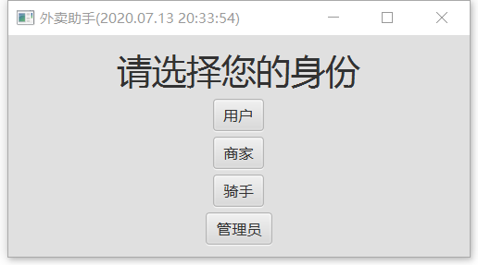
在刚点开这个系统时，最先显示出来的是一个选择用户类别的窗口，你可以选择用户商家骑手和管理员四类，系统将记录下用户的类比信息并分别跳转到不同的界面。

登录注册选择
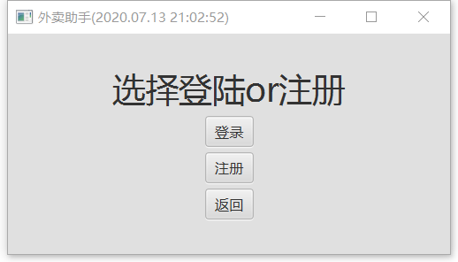
选择好用户类别后，用户将要选择是进行登陆还是注册，如果手快选错了用户类别也可以返回重新选择。

注册功能
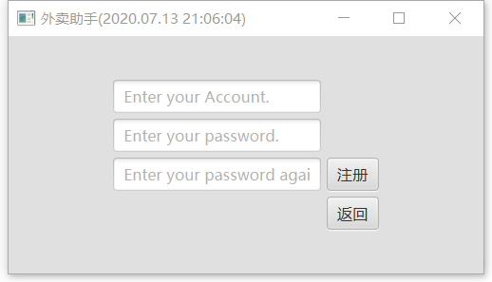
注册界面包括五个实例，三个TextField输入并核对注册信息后点击注册按钮注册，如想返回可点击返回按钮。在输入信息有误时会有报错弹窗。

登录功能
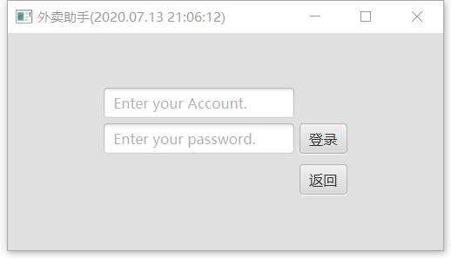
注册界面包括五个实例，两个TextField输入登录信息后点击登录按钮登录，如想返回可点击返回按钮。在输入信息有误时会有报错弹窗。

2、用户界面

初始功能
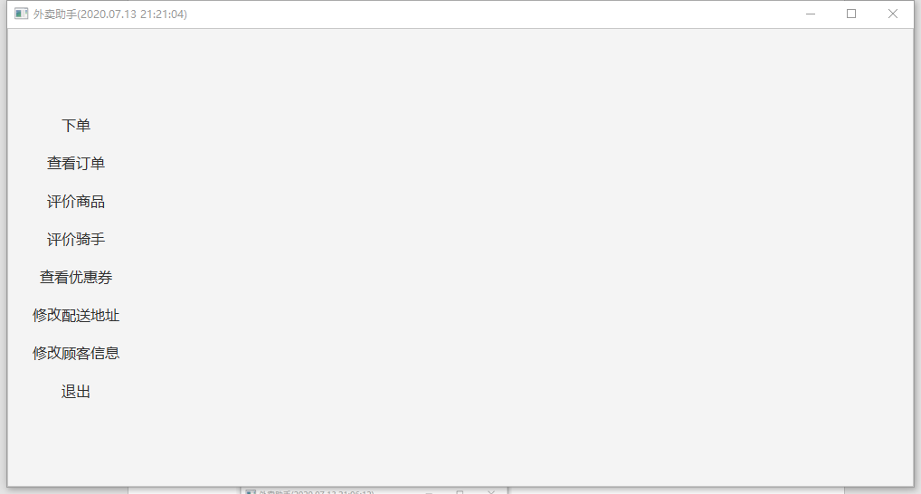
用户成功登录外卖助手系统后会进入该页面。

下单功能
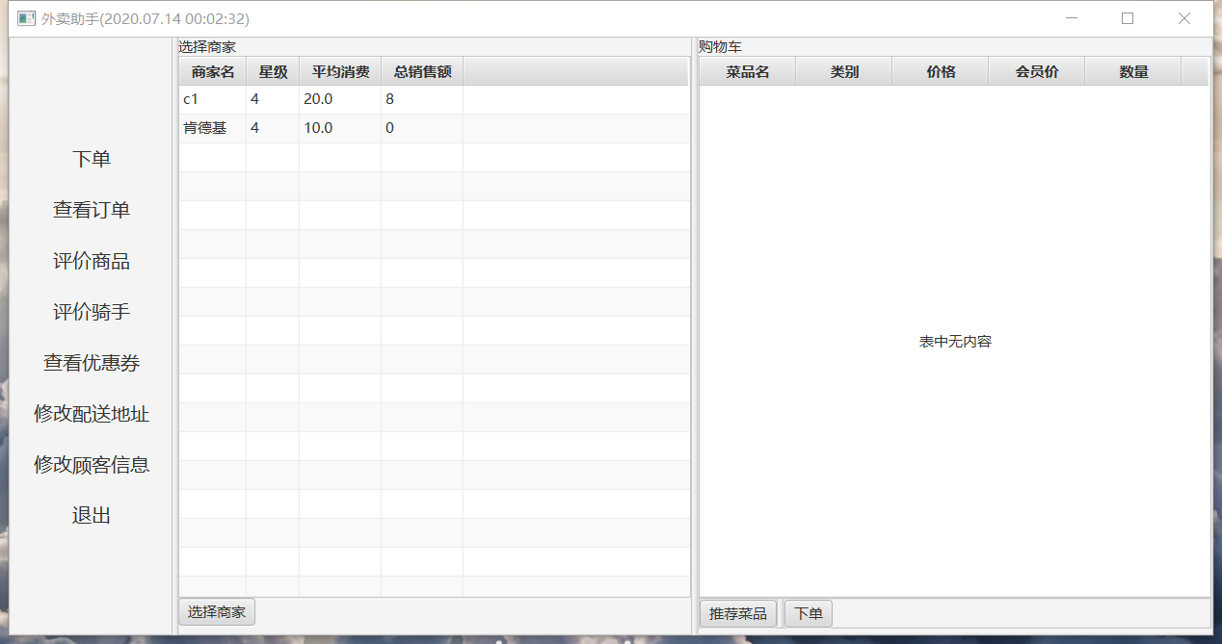
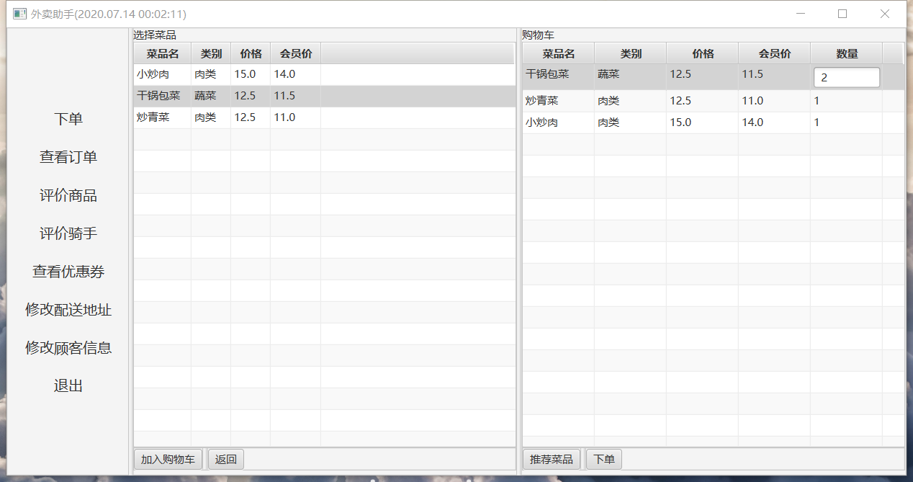
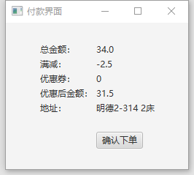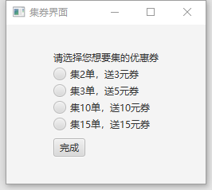
用户先从中间的表格中选择想要购买的商家名，点击“选择商家”后就可以选择该商家所拥有的菜品，在表格中选择所要的商品后，点击“加入购物车”所选的商品便会在右侧购物车表中显示出来，并可以在表中直接修改想要购买数量。
如果想要换另一个商家购买商品，则可以点击“返回”，但会清空当前购物车中的内容，因为外卖只准一次点一个商家的商品。
在点击“下单”后，会跳出弹窗确定满减和优惠券的使用、订单的原价和优惠价格，价格确认无误即可下单，下单确认后所有信息都会被写入数据库。
在确认订单下单付款后，会跳出一个集券界面，用户可以选择自己心仪的优惠券集券，在点击“完成”后，下单所有操作就都结束了。因为集券界大小有限，商家设置集券时在某一时间段内最多只允许设置五个满减优惠。
在成功下单后，系统会更新订单表、订单详情表、集券表、商家表中的相关信息。

推荐菜品功能
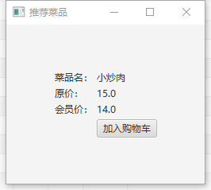
当用户没有吃什么的想法时，可以点击“推荐商品”考虑弹出的窗口内的菜品是否符合心意，如果心仪的话点击加入购物车便能把商品加入购物车。
系统推荐商品是根据用户历史购买最多的商品种类，该商品种类中该商店售卖的最多的思路来推荐商品。

查看订单功能
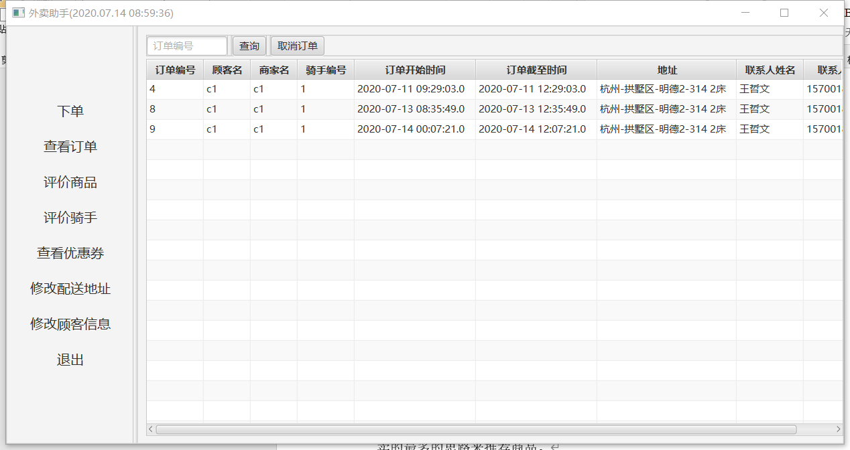
用户可在此界面查看和查询所有已下的订单详细信息，如若想取消订单只需在表中选中该订单点击“取消订单”即可。

评价商品功能
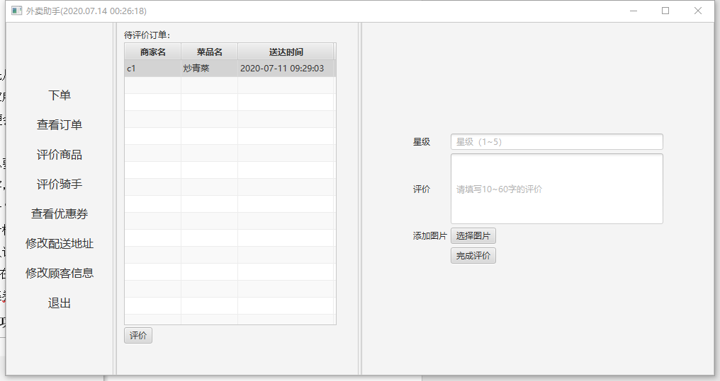
点击“评价商品”后，系统会给出该用户未评价的商品列表，用户在表中选中商品点击评价后，会出现右图所示评价界面，评价完后系统会将内容传到MYSQL上。

评价骑手功能
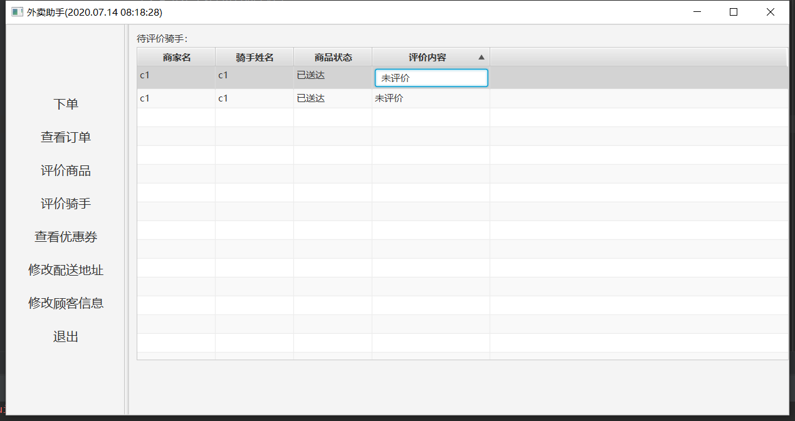
左侧菜单栏选择评价骑手后，可以对未评价骑手的订单进行评价，双击表格中评价内容行后即可进行评价，只能评价好评或差评，否则会报错。

查看优惠券功能
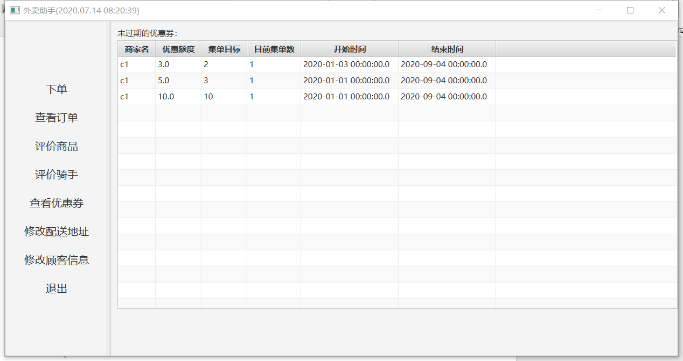
用户可在菜单栏选择“查看优惠券”，该用户查看所有的集券情况。

修改配送地址功能
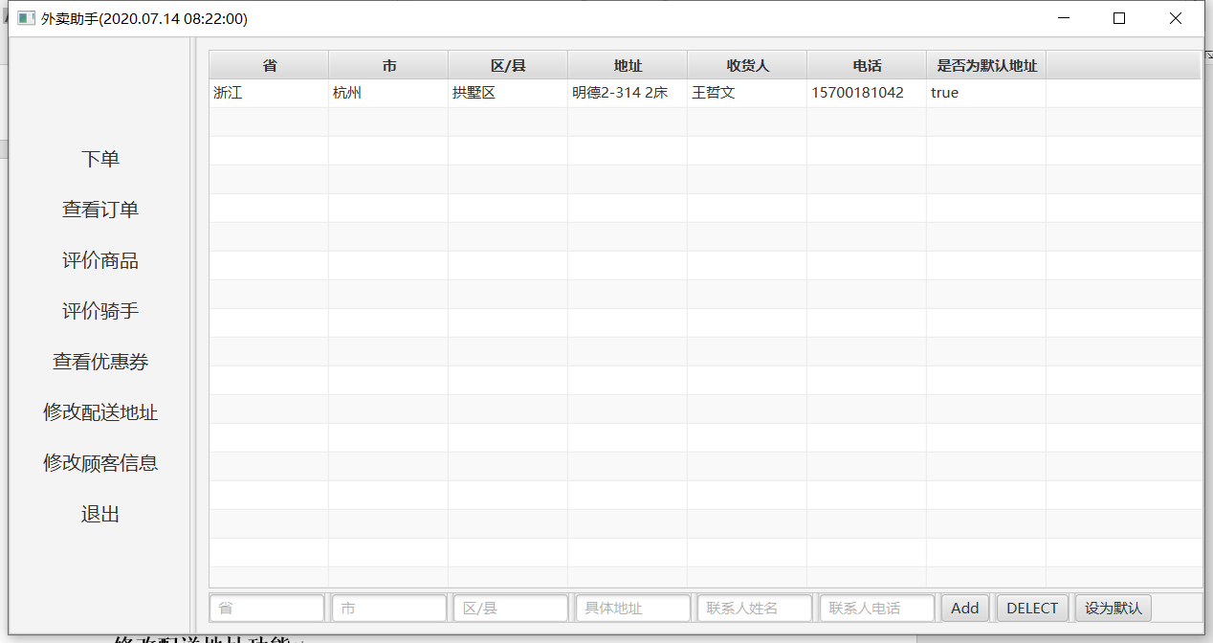
用户可在“修改配送地址”功能中对地址做增删改操作，增加地址在下方对应文本框中填入信息后点击ADD即可，删除信息需要选中表中行后点击DELECT，修改信息可以直接在表中完成，因为订单只能送往一个地址，因此与要设置一个默认地址，在下单时系统会自动用默认地址作为该订单的目的地。

修改客户信息功能
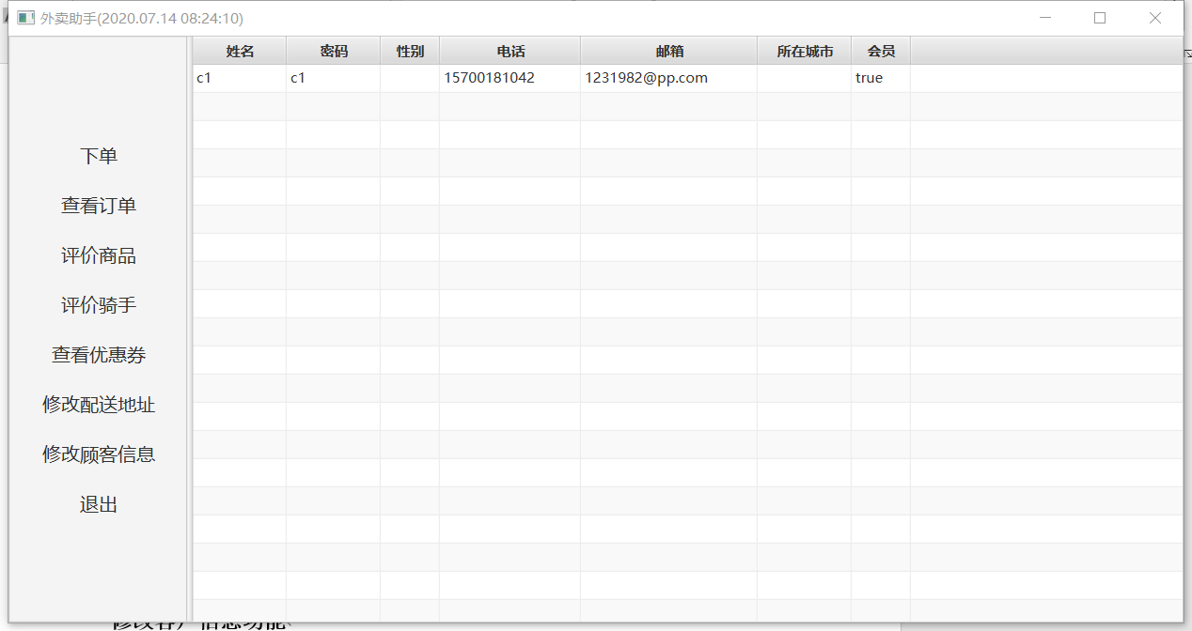
系统将该用户的所有信息在表中列出来，用户可双击对应的表格进行修改。

3、商家界面

更新商品
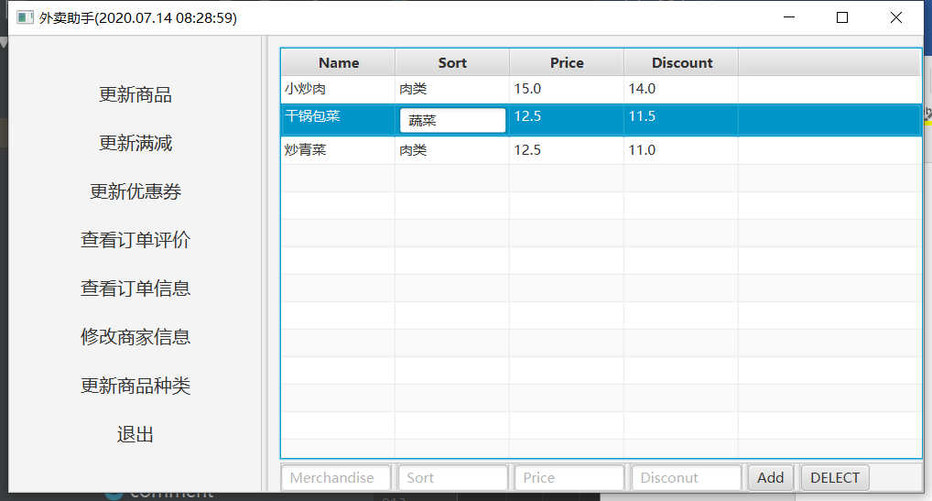
商家可在此界面完成对商品信息的增删改操作，增删改功能具体同上“修改配送地址功能”中所示。

更新满减
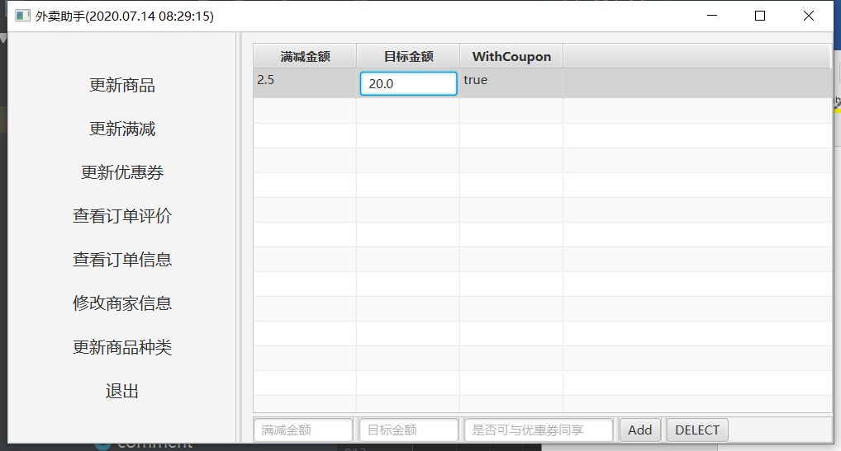
商家可在此界面完成对满减信息的增删改操作，增删改功能具体同上“修改配送地址功能”中所示。

更新优惠券
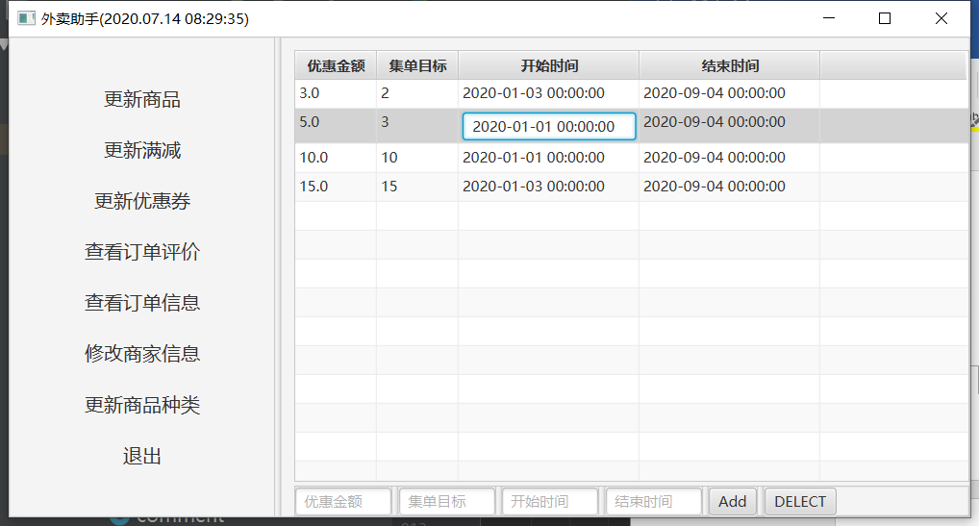
商家可在此界面完成对优惠券信息的增删改操作，增删改功能具体同上“修改配送地址功能”中所示。

查看订单评价
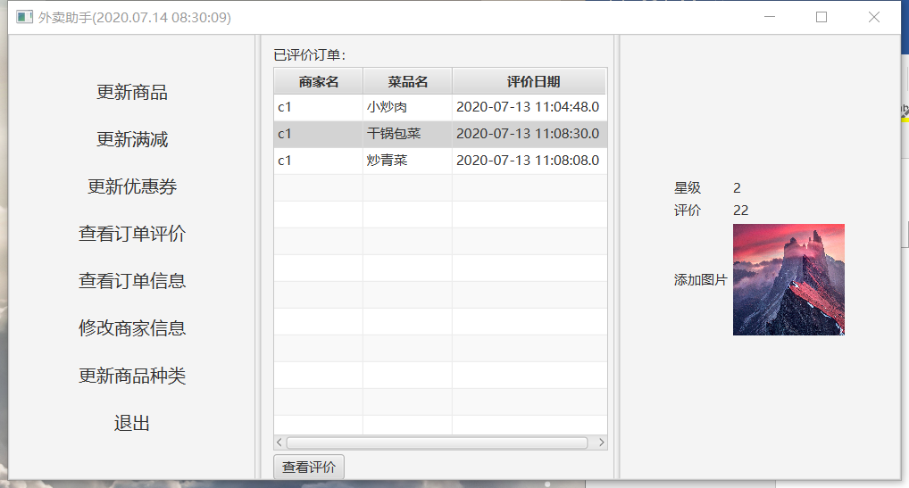
商家可在此界面查看顾客对其商品做出的评价，顾客需要先选中某订单中的商品，点击下方的“查看评价”后，右边空白处会显示对该商品的详细评价信息。

查看订单信息
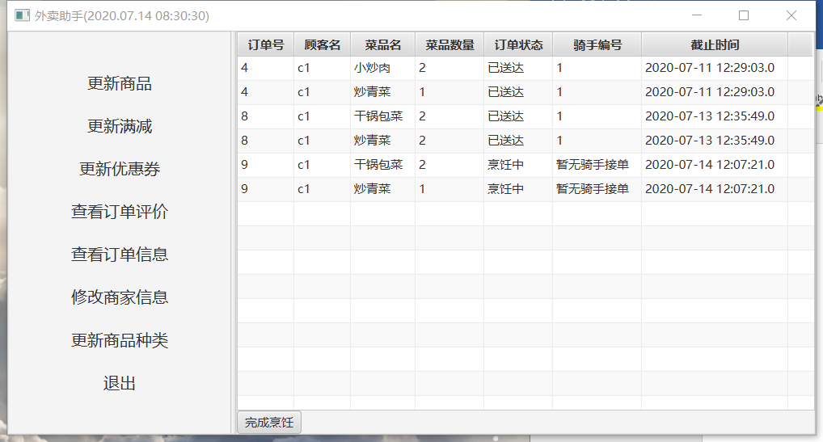
商家可在此界面查看顾客下的订单的订单号、菜品、菜品数量，在制作完成某一订单后点击“完成烹饪”就会有骑手接单配送。

修改商家信息
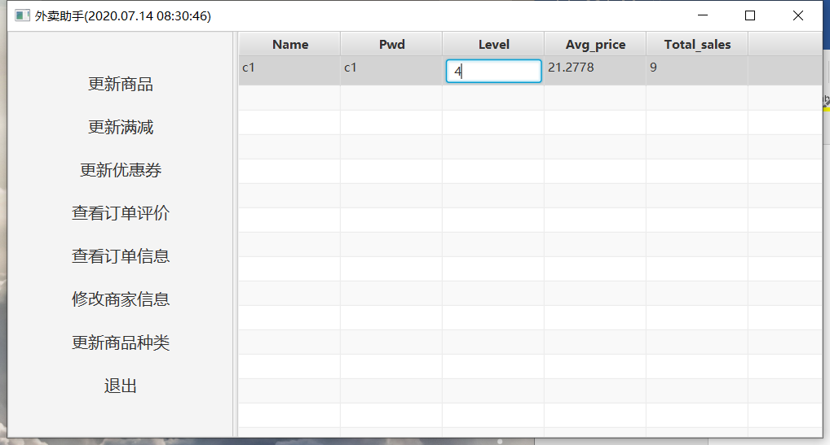
商家可在该界面的表格内修改该商家所有信息，完成后系统会对数据库进行相应的修改。

更新商品种类
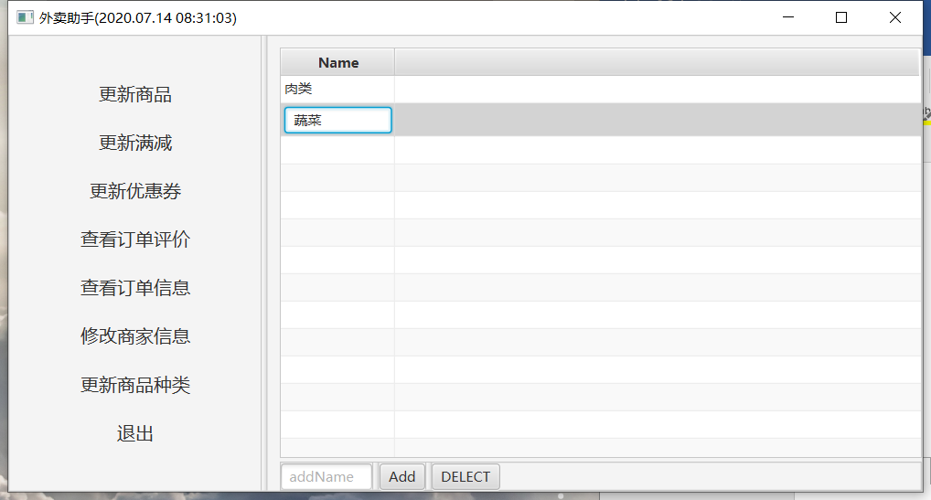
商家可在该界面对商品种类进行增删改操作，增删改功能具体同上“修改配送地址功能”中所示。

4、骑手界面

抢单
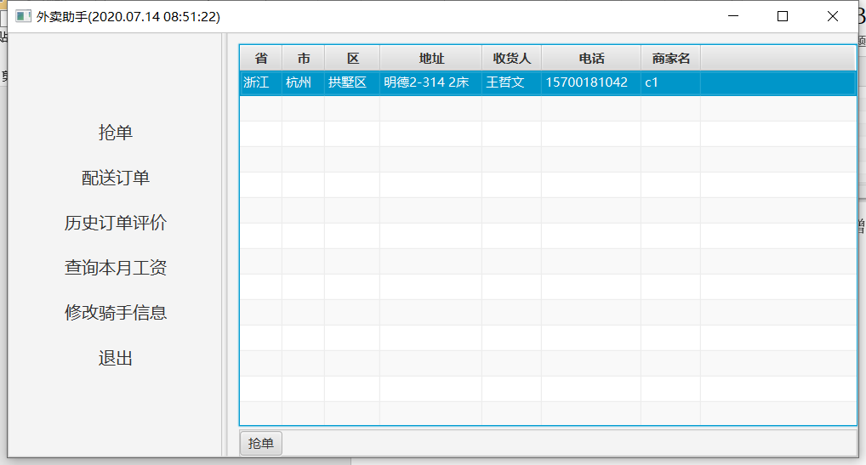
骑手可在此界面点击“抢单”对商家已经完成烹饪的商品进行接单。

配送订单
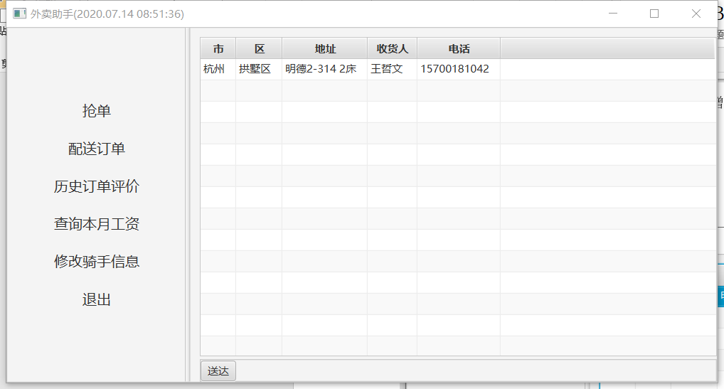
骑手可在此界面查看抢单成功的订单，并在配送完成后点击“送达” ，系统将把该订单的状态改为“已送达”，至此该外卖订单完成。

历史订单评价
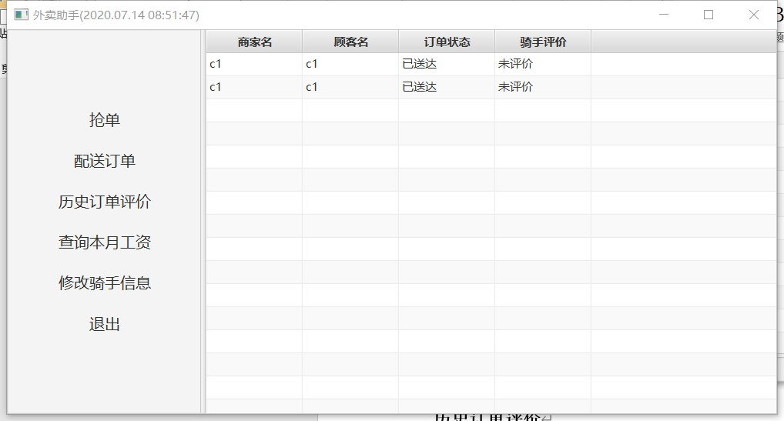
骑手可在此界面查看用户对已完成配送的订单评价。

查询本月工资
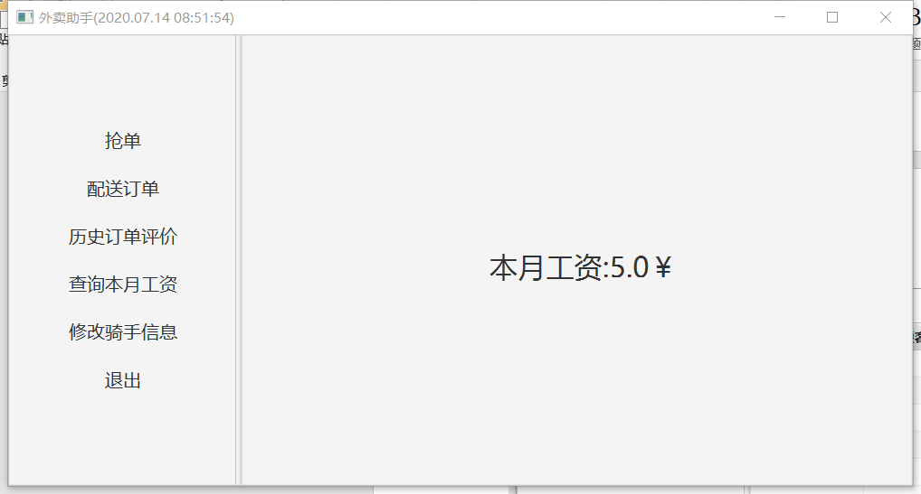
骑手可在此界面查看本月的工资。

修改骑手信息
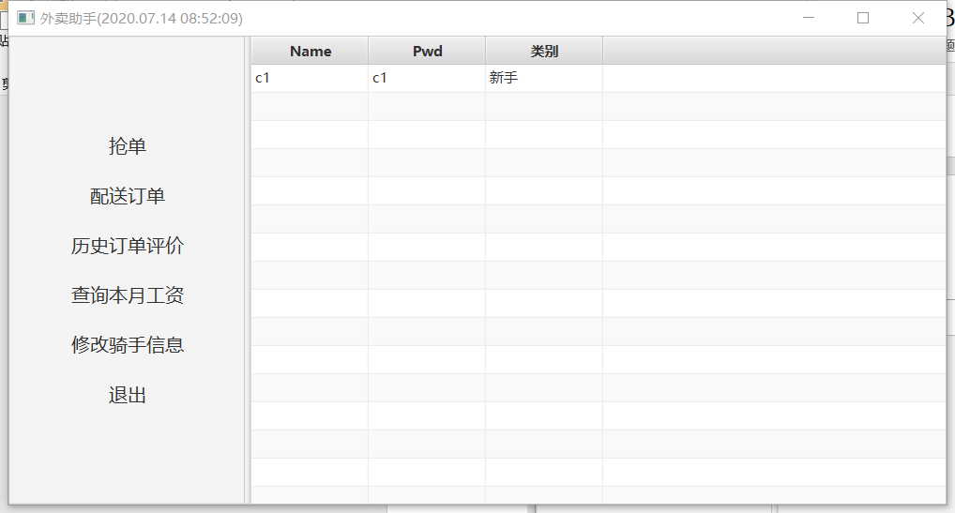
骑手可在该界面的表格内修改该骑手所有信息，完成后系统会对数据库进行相应的修改。

5、管理员界面

订单查询
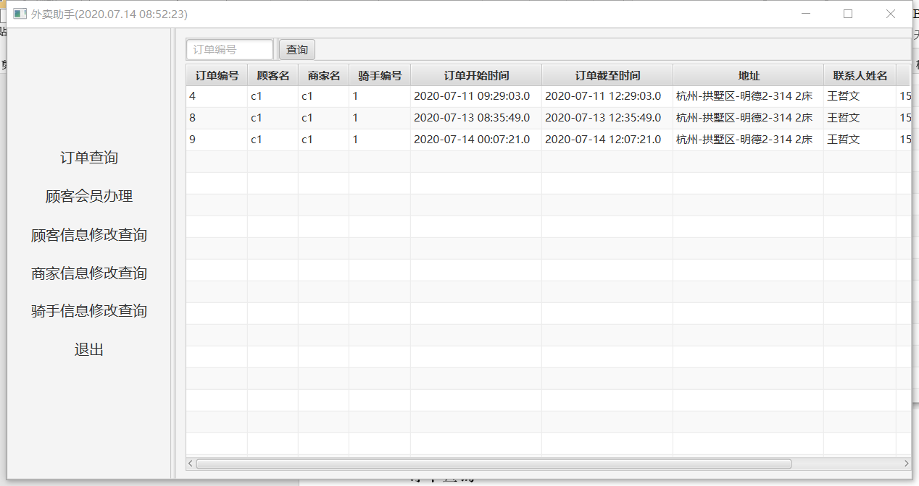
管理员在该界面可以查看和查询所有订单的详细信息。

顾客会员办理
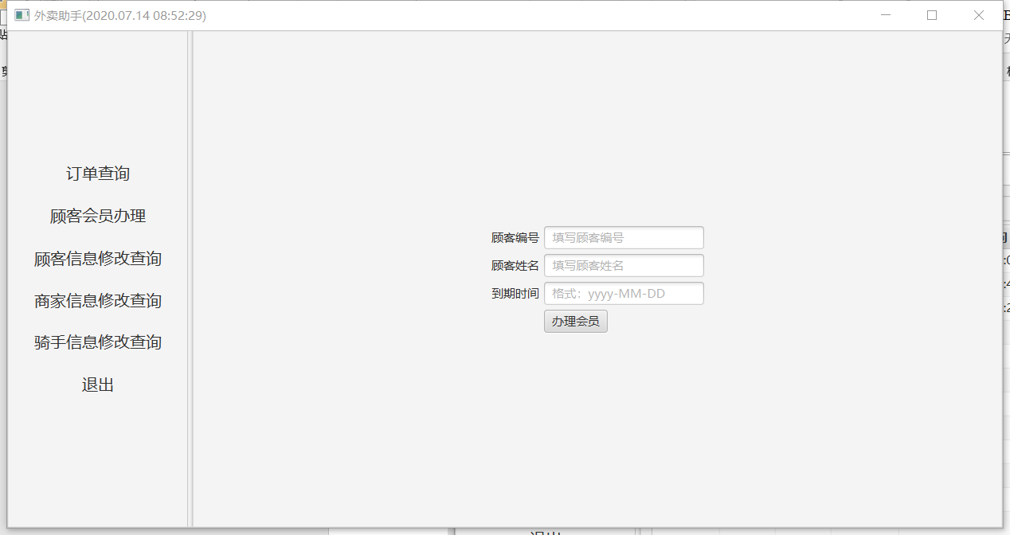
管理员在该界面对一直顾客编号和顾客姓名的顾客开通会员，只需要填入该会员的确切截止时间即可。

顾客信息修改查询
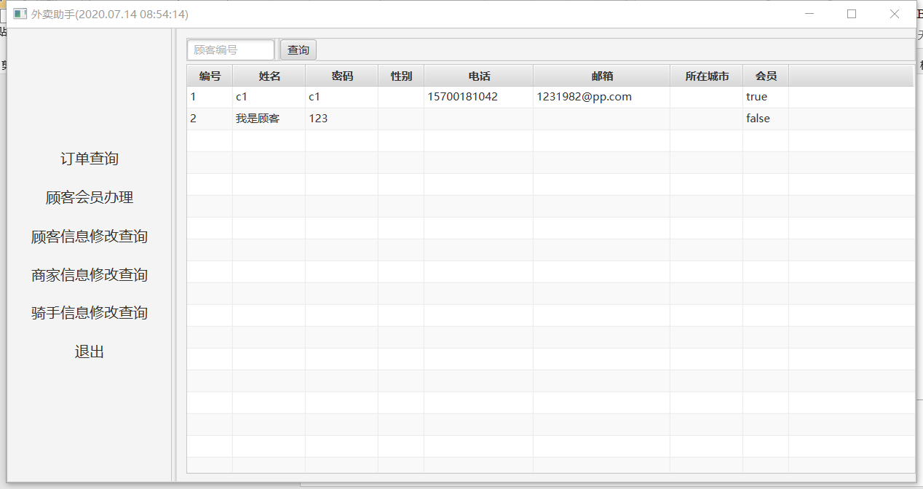
管理员在该界面可以查看和查询所有顾客的详细信息。

商家信息修改查询
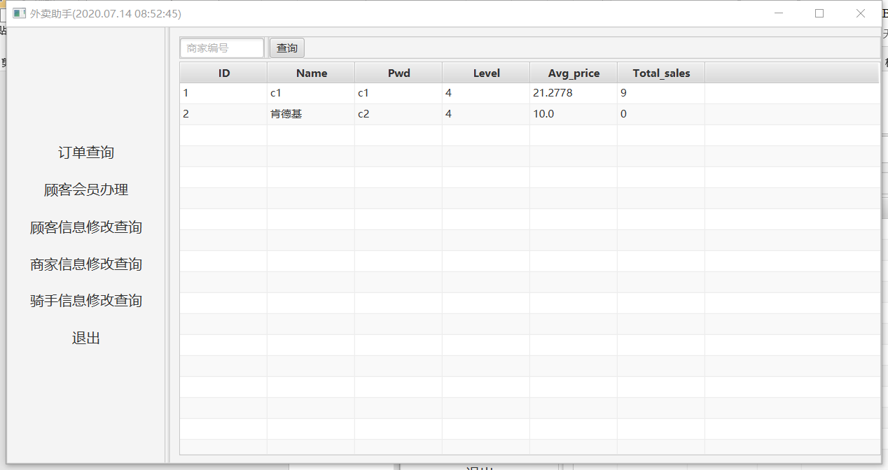
管理员在该界面可以查看和查询所有商家的详细信息。

骑手信息修改查询
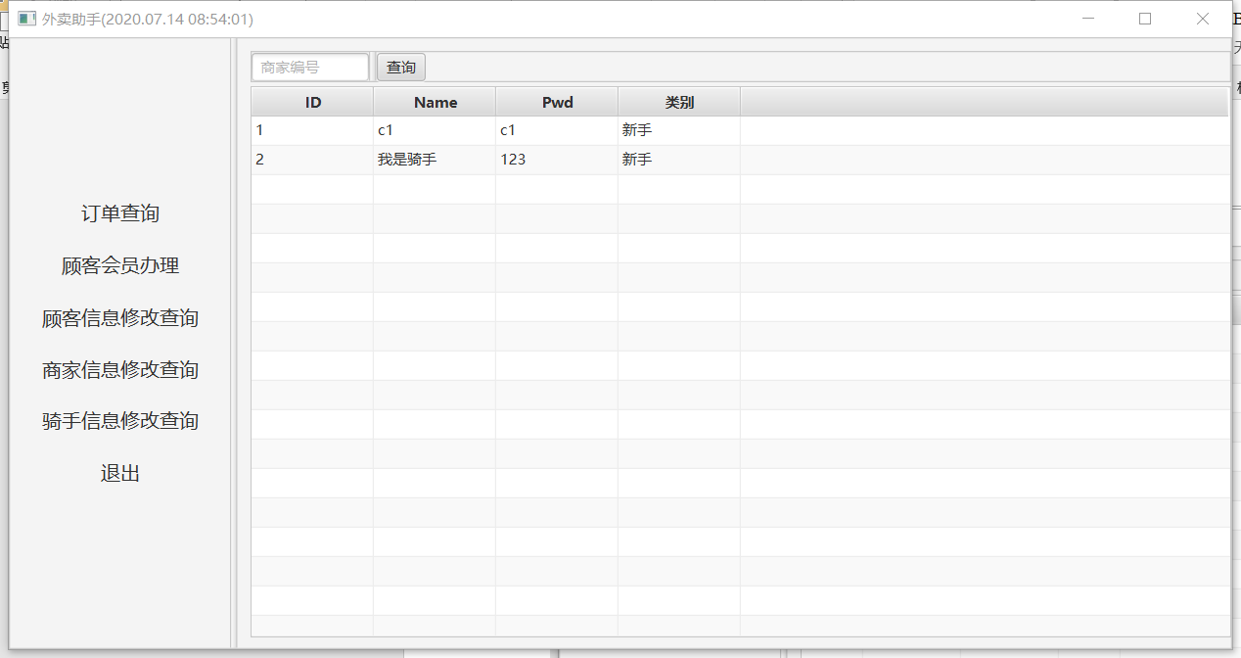
管理员在该界面可以查看和查询所有骑手的详细信息。

二、本次实习的个人总结
通过本此实习的探索和学习，我对数据库和JAVA编程都有了全新的了解和认识，发现当两个学科的知识结合后竟可以构造出如此强大的功能。通过本次外卖助手系统的编程，我学到了如何构造对一些比较大的JAVA程序编程的思路和方法，还有如何通过GitHub完成对代码的上传、记录和回溯，这将时我未来在程序员的路上越走越远的重要基石。

